关于2017-2018学年第一学期学籍预警、降级试读
工作安排的通知
教务处[2017]76号
各学院：
根据《潍坊学院学籍管理补充规定》，对上学期（学年）成绩达到预警或降级试读标准的学生，要给予相应的处理。现将有关工作安排如下：
1、相关学院要由专人负责，做好政策宣传、名单确认、心理疏导等相关工作，使学生能正确的认识和接受学校的这一处理决定，及时调整好状态，将精力投入到今后的学习中去。
2、各学院的相关人员要做好沟通与协调。做好预警（降级）通知书的发放、学生的交接及课程的衔接、教材的记录等工作。
3、根据学校有关规定：
（1）上一学年给予降级处理的学生，本学期可以提出恢复学籍的申请。请各学院及时通知到每一位降级的学生（参考名单见附件1）。具体程序如下：
①学生所在学院进行审核，并将初审意见的电子稿报教务处学籍管理科。
②教务处审核通过后，将处理结果进行反馈，由学生所在学院负责按终审意见执行。
（2）上一学年所修学分达到降级要求的名单（附件2），由学生所在学院负责通知学生本人确认，若有疑议，由学生所在学院教务员负责于2017年9月15日前报教务处进行复核。
（3）上一学期所修学分达到成绩预警要求的，将给予成绩预警处理。请各学院根据学校的有关规定，生成本学院的预警名单（（预警学生名单生成办法见附件3），各学院请将预警学生名单、预警学生统计表（格式见附件3，只报电子表格）通过教务管理群发至教务处学籍学籍管理科。
（4）以上工作于2017年9月15日前完成，并按规定形式报教务处学籍管理科。
4、工作要求：
（1）降级及降级恢复学籍的名单确认工作于2017年9月15日前完成，并按规定形式报教务处学籍管理科。
（2）预警通知书参考模板见附件4，降级通知书（包括2次降级）参考模板见附件5。各学院预警（降级）通知书应在9月25日前发出，并通知学生本人及家长，注意做好相关学生的思想教育和沟通交流工作，帮助学生做好下一阶段的学习计划。
（3）教务处将会同各学院核发降级学生名单及降级后恢复学籍学生名单，各学院通知相关学生并反馈学生降级处理的学籍变动情况。
（4）各学院要在这一工作过程中做好学生的交接和管理工作,降级处理（第一次）的学生如果本人自愿随降级前班级修读课程,则学生的管理由降级前原班级为主负责。
5、学生降级试读处理是学校教学改革的一项重要工作，是为全面提高教育教学质量，促进教风学风提高所采取的措施之一，各学院要高度重视，扎实做好降级试读学生的后续工作，相关人员及部门要及时沟通，加强合作，保证本学年这一工作平稳完成。

教务处
2017年9月13日

附件1：潍坊学院2016-2017学年降级处理（第一次）学生审核（签名）名单
附件2：潍坊学院2017-2018学年拟给予降级处理学生（签名）名单
附件3：预警学生名单生成操作程序
成绩预警名单生成办法：
各学院教务员登陆教务处教务管理系统，点击成绩管理-统计分析-学分统计
按下图设置：

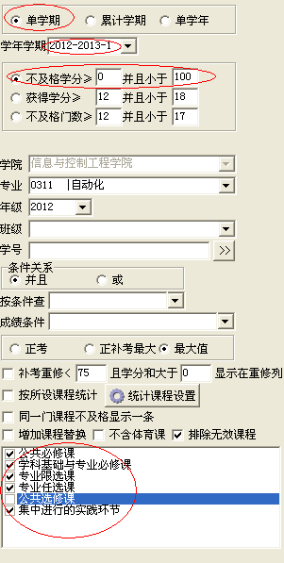

图中未选的设置，原则上也不要选择，划圈部分要严格按照图中的设置(学年学期设置为2016-2017-2)，以免影响统计结果。
建议分专业年级进行统计，这样可以提高统计的速度。
设置完成后，点击统计按钮。
统计完毕，导出电子表格形式，对达到预警标准的学生名单筛选出来即可。

潍坊学院2016-2017学年第2学期成绩预警学生名单
学院：
学号 | 姓名 | 年级 | 专业 | 层次 | 应得  学分 | 实得  学分 | 实得学分比例 | 备注

2016-2017第2学期预警学生统计表
学院 | 专业 | 层次 | 年级 | 总人数 | 预警人数 | 各年级专业预警比例 | 各学院预警人数合计

附件4：潍坊学院成绩预警处理通知单参考模板

潍坊学院成绩预警通知书（样本）

同学：
经统计核查，你在20 至20 学年第 学期，应修学分 ，实修学分 ，按照学校有关规定，达到我校成绩预警处理标准，给予成绩预警处理。

学院（盖章）
年 月 日
注：本通知书一式两份，一份由学生本人存留，另一份由学生所在学院负责邮寄至学生家长。

附件5：潍坊学院成绩降级处理通知单参考模板

